О внесении изменений в постановление акимата Майского района от 26 февраля 2019 года № 49/2 "Об утверждении схемы пастбищеоборотов по Майскому району"
Постановление акимата Майского района Павлодарской области от 5 июля 2019 года № 177/7. Зарегистрировано Департаментом юстиции Павлодарской области 11 июля 2019 года № 6472
В соответствии с подпунктом 10) пункта 1 статьи 31 Закона Республики Казахстан от 23 января 2001 года "О местном государственном управлении и самоуправлении в Республике Казахстан" и подпунктом 3 пункта 1 статьи 9 Закона Республики Казахстан от 20 февраля 2017 года "О пастбищах", акимат Майского района ПОСТАНОВЛЯЕТ:
1. Внести в постановление акимата Майского района от 26 февраля 2019 года № 49/2 "Об утверждении схемы пастбищеоборотов по Майскому району" (зарегистрировано в Реестре государственной регистрации нормативных правовых актов № 6269, опубликовано 26 марта 2019 года в Эталонном контрольном банке нормативных правовых актов Республики Казахстан в электронном виде) следующие изменения:
наименование указанного постановления изложить в новой редакции "Об утверждении схемы пастбищеоборотов по Майскому району на основании геоботанического обследования пастбищ";

приложение указанного постановления изложить в новой редакции согласно приложению к настоящему постановлению.
2. Настоящее постановление вводится в действие по истечении десяти календарных дней после дня первого официального опубликования.
Исполняющий обязанности
акима района | Т. Сарин
Приложение
к постановлению акимата
Майского района
от "5" июля 2019 года № 177/7
Приложение
к постановлению акимата
Майского района от "26"
февраля 2019 года № 49/2
Схема пастбищеоборотов по Майскому району
на основании геоботанического обследования пастбищ
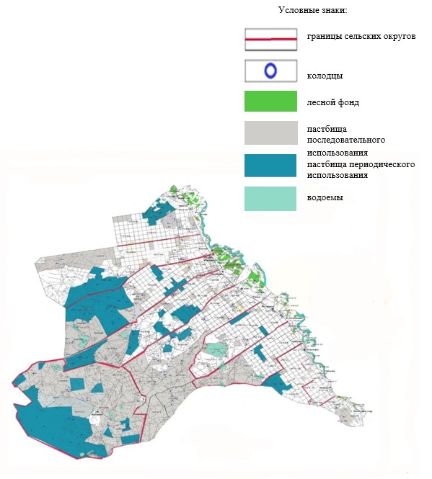

© 2012. РГП на ПХВ «Институт законодательства и правовой информации Республики Казахстан» Министерства юстиции Республики Казахстан

